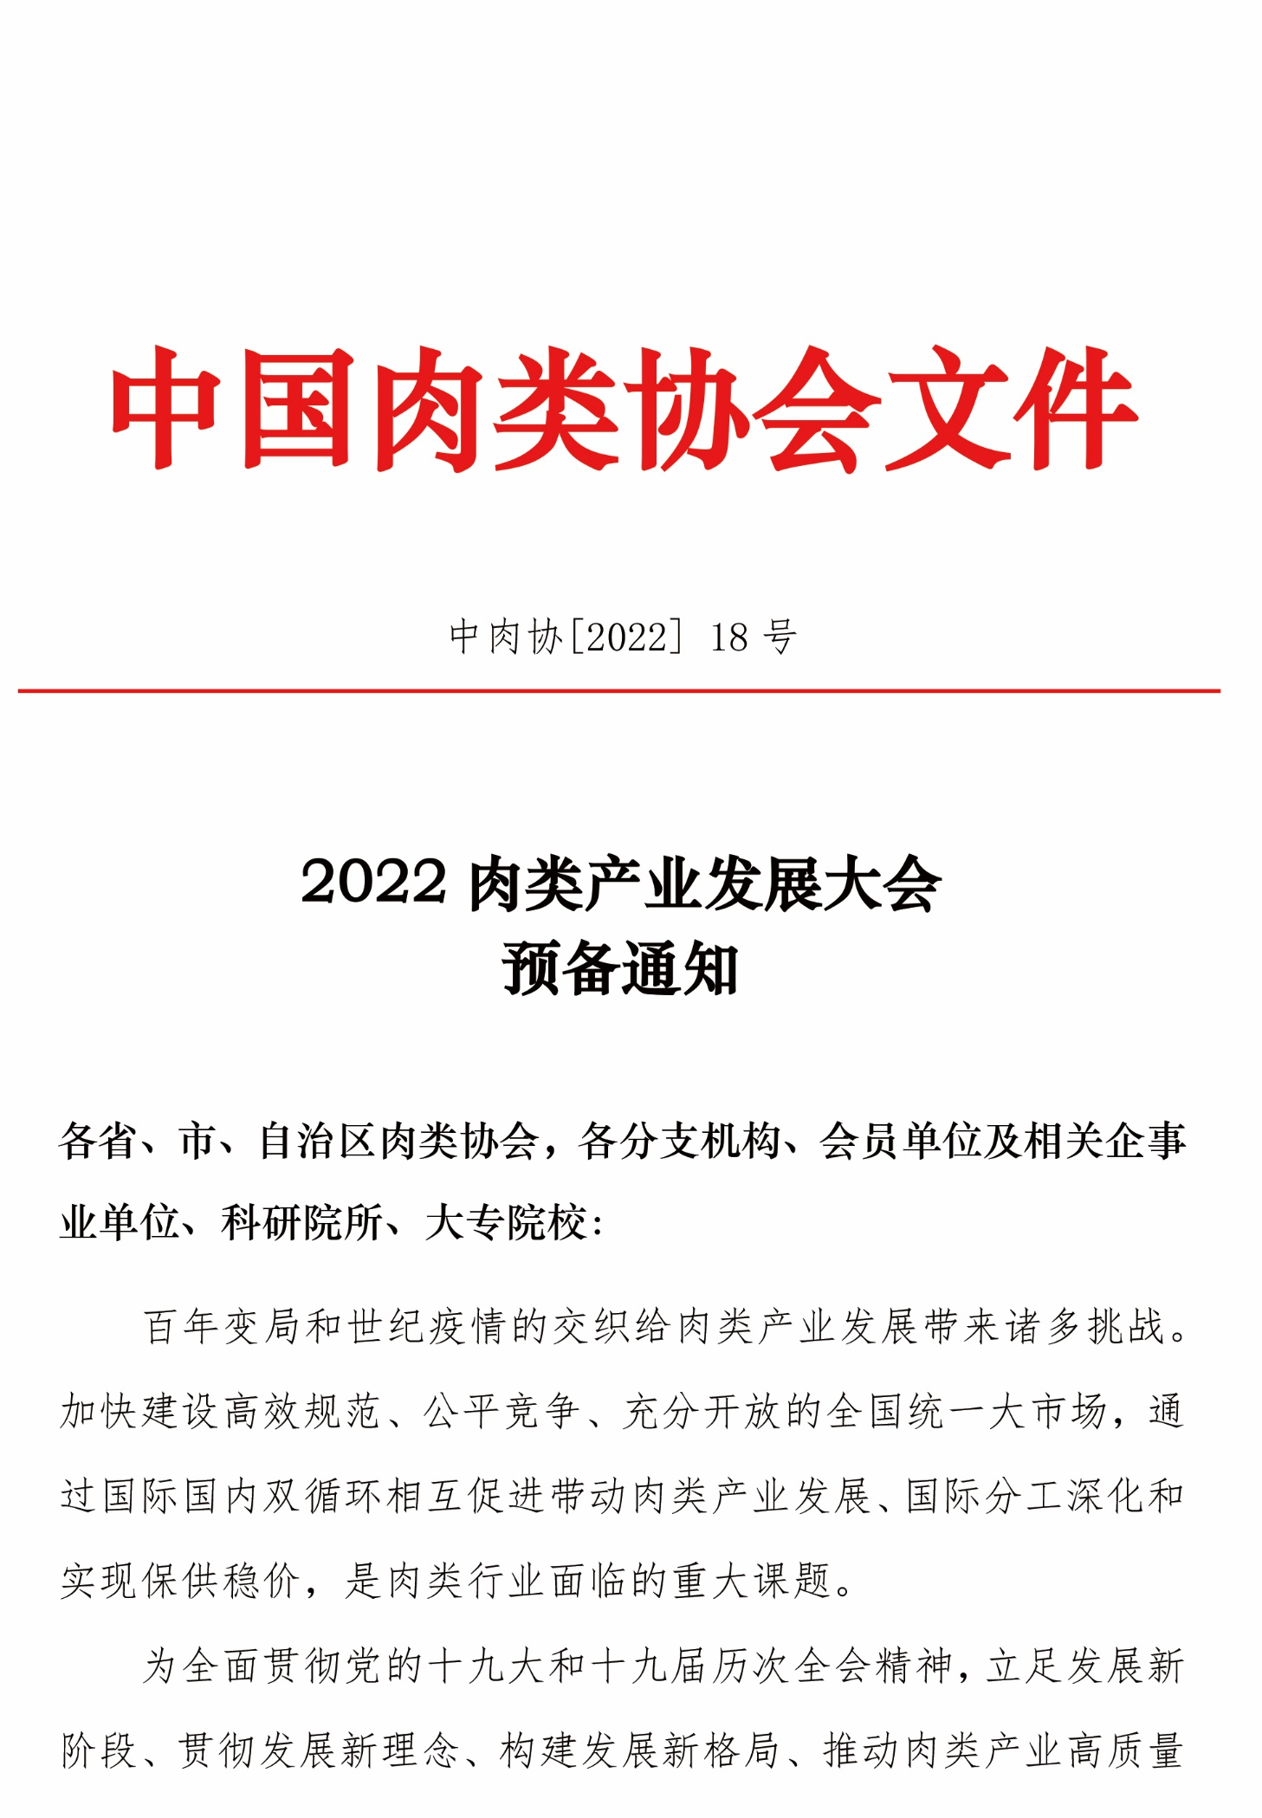
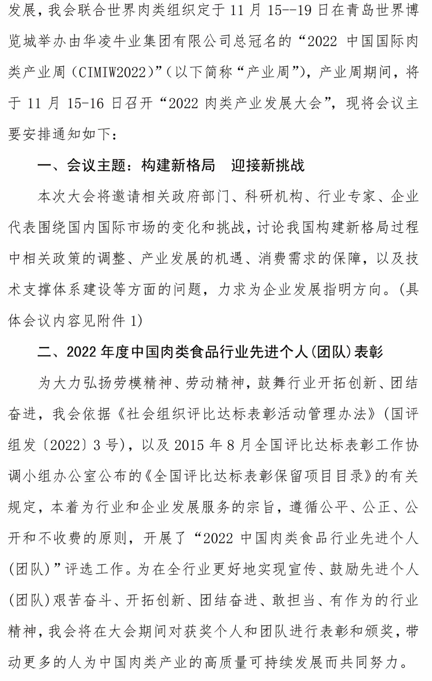
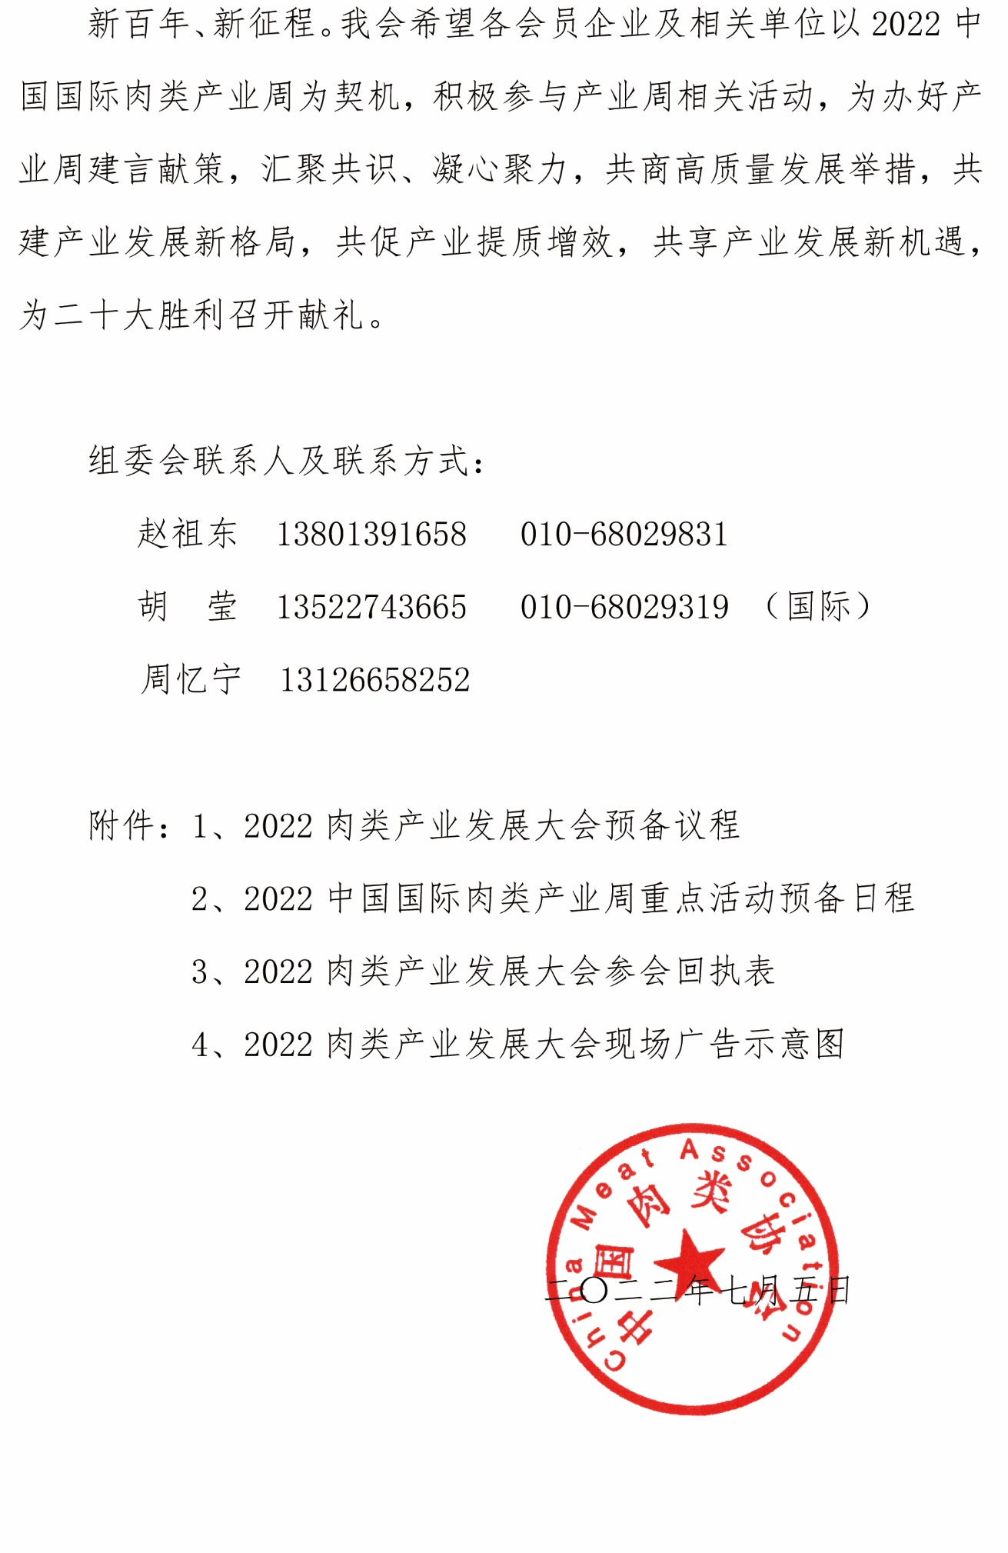
附件1：
华凌牛业—2022肉类产业发展大会预备议程
会议主题：构建新格局迎接新挑战
2022年11月15-16日◆青岛西海岸威斯汀酒店·三层宴会厅

代表报到注册
11月14日 | 09:00-18:00 | 地点：青岛西海岸威斯汀酒店·一层大堂
11月15日 | 08:00-08:30 | 地点：青岛西海岸威斯汀酒店·三层宴会厅
2022年11月15日 上午 正式会议
08:30-08:50 | 开幕致辞——拟邀嘉宾：中国肉类协会会长、世界肉类组织副主席 李水龙  世界肉类组织主席（视频致辞）胡儒  华凌牛业集团有限公司代表
议题一：肉类产业发展新格局的政策保障和科技支撑
08:50-09:10 | 生猪屠宰行业十年巨变  ——拟邀嘉宾：中国动物疫病预防控制中心（农业农村部屠宰技术心）副主任冯忠泽
09:10-09:30 | 肉类消费发展新趋势  ——拟邀嘉宾：农业农村部食物与营养发展研究所副研究员 周琳
09:30-09:50 | 肉类生产加工技术创新发展路径  ——拟邀嘉宾：国际食品科学院院士、南京农业大学原校长 周光宏
09:50-10:10 | 猪肉产业新格局发展路径  ——拟邀嘉宾：中国农业科学院农业经济与发展研究所副研究员  农业农村部生猪产业监测预警首席专家王祖力
10:10-10:30 | 禽肉产业新格局发展路径  ——拟邀嘉宾：南京农业大学食品学院院长 徐幸莲
10:30-10:50 | 牛羊肉产业新格局发展路径  ——拟邀嘉宾：中国农业科学院北京畜牧兽医研究所  畜产质量与安全研究室主任孙宝忠
10:50-11:10 | 肉类预制菜肴及其创新发展路径  ——拟邀嘉宾：成都大学四川肉类产业技术研究院教授／院长 王卫
11:10-11:20 | 肉类产业绿色贸易与可持续发展  ——拟邀嘉宾：世界自然基金会（瑞士）北京代表处  可持续食物消费与绿色供应链项目主任于鑫
11:20-11:30 | 国际肉类贸易合作与发展  ——拟邀嘉宾:丹麦皇冠食品集团副总裁 宋天佳(Soren Tinggaard)
11:30-11:45 | 产业示范与科技支撑助力构建肉类产业发展新格局  ——拟邀嘉宾：基伊埃食品技术（北京）有限公司代表
11:45-12:00 | 基于光谱法的肉类品质及新鲜度快速检测  ——拟邀嘉宾：无锡谱视界科技有限公司销售副总王宇斐
12:00-13:30 | 午餐
2022年11月15日下午正式会议
议题二：肉类产业新格局的引领示范和服务保障
14:00-14:20 | 中国肉类食品行业人才培养体系建设及科技评估工作的重要意义  ——拟邀嘉宾：中国肉类协会总工程师张原飞
14:20-14:40 | 中国肉类食品行业食品安全建设  ——拟邀嘉宾：中国肉类协会食品安全与肉类产业健康发展工作委员会秘书长梁淑珍
14:40-14:55 | 中国肉类产业高质量发展格局下的标准体系建设  ——拟邀嘉宾：中国肉类协会副秘书长刘蕾
14:55-15:10 | 中国肉类食品行业贸易服务平台  ——拟邀嘉宾：天津普悦国际企业管理有限公司代表
15:10-15:25 | 中国肉类食品行业数字化管理及应用  ——拟邀嘉宾：青岛数普智能互联科技有限公司销售总监时心欣
15:25-15:40 | 中国肉类食品新零售平台建设  ——拟邀嘉宾：中农优食供应链管理（北京）有限公司董事长刘峥
15:40-16:00 | 茶休
16:00-16:15 | 可得然胶在食品中的创新应用  ——拟邀嘉宾：浙江上方生物科技有限公司研发总监孙慢慢
16:15-16:30 | 肉类污水处理新思维及运行精细化管理模式  ——拟邀嘉宾：河南绿丰环保工程有限公司技术副总／运研总监陈广胜
16:30-16:45 | 产业示范与科技支撑助力构建肉类产业发展新格局  ——拟邀嘉宾：青岛环速科技有限公司代表
16:45-17:00 | 链动齐鲁，通达九州  ——拟邀嘉宾：加州集团冷链事业部副总经理兼招商项目负责人江春秋
17:00-18:00 | 中国肉类产业高质量发展合作共建项目专题推介：  ——拟邀嘉宾：淄博、靖江、齐齐哈尔、玉树、原阳、沂南等政府主管部门代表
18:00-18:10 | 中国肉类产业高质量发展合作共建项目授牌仪式
19:00-20:30 | 华凌牛业—2022中国国际肉类产业周欢迎晚宴
2022年11月16日 上午 正式会议
08:30-08:50 | 嘉宾致辞  ——拟邀嘉宾：十三届全国政协副主席、民革中央常务副主席郑建邦  农业农村部领导  新西兰初级产业部中国关系副部长欧阳夏
议题三：中国肉类行业全国统一大市场
08:50-09:10 | 中国畜禽屠宰行业新格局发展规划与相关政策解析  ——拟邀嘉宾：农业农村部畜牧兽医局代表
09:10-09:30 | 中国肉类食品生产加工高质量发展规划  ——拟邀嘉宾：国家市场监督管理总局食品生产安全监督管理司代表
09:30-09:50 | 中国进出口肉类食品监管政策解析  ——拟邀嘉宾：海关总署进出口食品安全局代表
09:50-10:10 | 建设全国肉类统一大市场构建发展新格局  ——拟邀嘉宾：国家发展和改革委员会相关机构代表
10:10-10:40 | 构建新形势下的产业发展新格局  ——拟邀嘉宾：国务院参事室特约研究员 陈全生
10:40-11:00 | 茶休
11:00-11:15 | 创新服务模式为肉类国际贸易保驾护航  ——拟邀嘉宾：天津东疆综合保税区党委常委、管委会副主任胡亮
11:15-11:30 | 企业发展创新助力肉类产业发展新格局  ——拟邀嘉宾：华凌牛业集团代表
11:30-11:45 | 澳洲红肉行业Australia Red Meat Industry  ——拟邀嘉宾：澳洲肉类行业理事会首席执行官、澳洲红肉行业中国工作组主席  帕特里克·哈钦森(Patrick Hutchinson)
11:45-12:00 | 如何打造一个智能工厂  ——拟邀嘉宾：多科智能装备（常熟）有限公司董事长 洪坚
12:30-13:30 | 午餐
2022年11月16日下午 正式会议
14:00-15:20 | 圆桌论坛一：肉类产业发展中如何实现国际国内双循环相互促进
14:00-15:20 | ——拟邀嘉宾：  双汇集团代表  美国驻华使馆农业贸易处主任 (Lashonda McLeod Harper) 肖美玲  银蕨农场中国区总经理 王 臻  乌拉圭国家肉类协会亚洲区总经理 蔡佳欣  牛羊业分会会长、大庄园肉业集团股份有限公司董事长 陈希滨  猪业分会会长、得利斯集团有限公司党委书记／董事长 郑思敏  禽(蛋)业分会会长、新希望六和股份有限公司禽产业BU总裁禽 刘继青  天然肠衣分会会长、上海富恒实业有限公司董事长 何德康  牛人俱乐部分会副会长、青岛飞熊领鲜科技有限公司创始人兼董事长 李 祥
15:20-15:40 | 茶休

15:40-17:00 | 圆桌论坛之二：国内大循环为主体对肉类产业发展的要求
15:40-17:00 | ——拟邀嘉宾：  金锣集团代表、华凌集团代表  休闲肉制品分会会长、江苏双鱼食品有限公司董事长 褚洁明  冷链物流分会常务副会长、济南维尔康实业集团有限公司副总裁 王增鑫  发酵火腿分会会长、雏鹰农牧集团副董事长 侯五群  机械装备分会会长、浙江瑞邦智能装备股份有限公司董事长兼总经理 施 明  包装分会会长、升辉新材料股份有限公司董事长 宋建新  食品配料分会会长、山东天博食品配料有限公司高级顾问 李洪久  批发零售商分会会长、西安方欣食品有限公司党委书记、董事长 杨新赞
17:00-18:00 | 2022中国肉类食品行业先进个人(团队)表彰颁奖典礼
18:00-18:10 | 大会总结  ——拟邀嘉宾：中国肉类协会会长、世界肉类组织副主席 李水龙
19:00-20:30 | 华凌牛业—2022中国国际肉类产业周答谢晚宴
2022年11月17日
09:00-09:30 | 参加“华凌牛业—2022第二十届中国国际肉类工业展览会”开幕式并参观展览
以上会议议程如有变化，请以主办单位最终通知为准。

华凌牛业—2022肉类产业发展大会

参会回执表
单位名称
地 址 |  |  |  |  |  | 邮 编
联系人 |  |  | 职务 |  |  | 手 机
参会人信息
姓名 |  | 职务 |  |  | 手机
费用总计：
备注：
1、收费标准：
中国肉类协会会员980元人民币/人；非会员3980元人民币/人；国际代表300美元/人
（费用包含11月15-16日会议资料、午餐、晚餐、茶休；住宿及交通费用自理）
- 请于10月25日前将此表发送至邮箱651597097@qq.com 联系电话：18202445042
3、收款单位：北京禄易隆得科技发展有限公司
开户行：中信银行北京和平里支行
帐号：8110701012702209933
请在汇款单备注栏中注明“2022大会”，以便我们向银行核对，开具发票。

酒店预订
1、请用支付宝扫码进行网上预定酒店
2、如有问题请联系：高小姐18205329701

